
ERAS DE LA COMPUTACIÓN

Trabajo Práctico 4
INTEGRANTES: Emily Reynoso, Mía Saavedra, Alma Pereira

CURSO: 2° A

PROFESORA: Andrea Gómez

MATERIA: Informática

Año: 2025
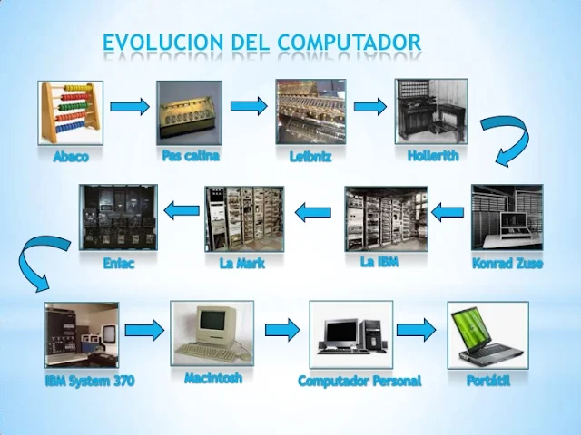

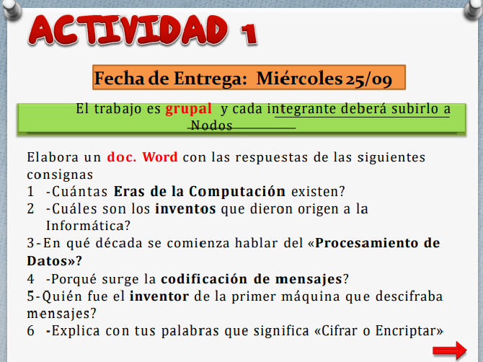
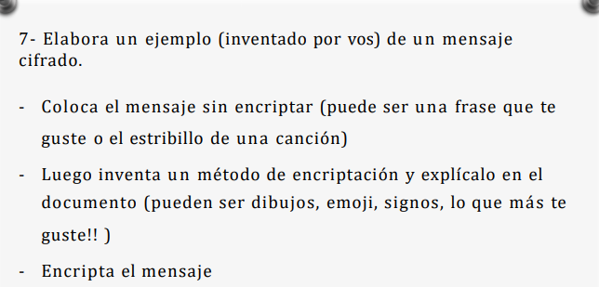
Respuestas:)

1-Exiten seis generaciones ellas son:
• Primera generación (aprox. 1940 – 1952/58): uso de tubos de vacío, tarjetas perforadas y almacenamiento magnético. Ejemplos: ENIAC, UNIVAC I
• Segunda generación (1956–1964): introducción del transistor, computadoras más pequeñas, rápidas y confiables.
• Tercera generación (1964–1971): uso de circuitos integrados (chips), miniaturización y reducción de costos
.
• Cuarta generación (1971–1981/83): incorporación de microprocesadores, aparición de las microcomputadoras personales.
• Quinta generación (mediados de los 80 hasta finales de los 90; algunos dicen 1983–1999): proyecto impulsado en Japón con foco en inteligencia artificial, procesamiento paralelo y sistemas inteligentes.
• Sexta generación (desde ~1989 o 1990 hasta la actualidad): marcada por arquitecturas paralelas y supercomputadoras de altísimo rendimiento, además de avances hacia computación cuántica e IA avanzada.
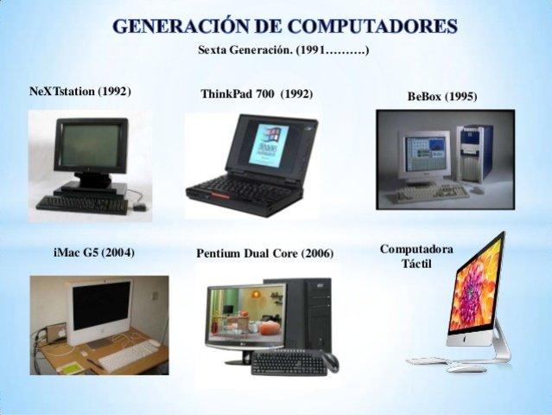

2-Los inventos más importantes que dieron origen a la informática

Ábaco (≈ 2700 a.C.)
Uno de los primeros instrumentos de cálculo conocidos. Desarrollado en Sumeria con guijarros sobre líneas en la arena, sigue usándose incluso hoy en algunas partes del mundo.

Mecanismo de Anticitera (≈ 100 a.C.)
Considerado la primera computadora analógica mecánica conocida. Fue diseñado para calcular posiciones astronómicas y es uno de los artefactos tecnológicos más complejos de la antigüedad.

Máquina de Leibniz (1672–1695)
Inventada por Gottfried Wilhelm Leibniz. Introdujo mecanismos más avanzados de cálculo mecánico, mejorando dispositivos anteriores como el ábaco y las calculadoras de Pascal.

Máquina Analítica de Charles Babbage (1837)
Diseñada por Babbage como una computadora mecánica programable. Aunque nunca se llegó a construir, sentó las bases de la programación moderna: incluía memoria, unidad aritmética y tarjetas perforadas inspiradas en el telar de Jacquard.

Máquina Tabuladora de Herman Hollerith (1889)
Sistema de tarjetas perforadas electromagnéticas y lógica booleana para tabular datos del censo estadounidense, automatizando el procesamiento de información. Hollerith es considerado pionero en la informática civil y su tecnología dio paso a la creación de IBM.

Hitos posteriores (como contexto adicional)
- EDVAC, una de las primeras computadoras electrónicas binarias, introdujo la arquitectura de programa almacenado, base de los sistemas modernos.
- EDSAC, otro sistema temprano británico, fue la primera computadora en ejecutar órdenes internas con programas cargados internamente.

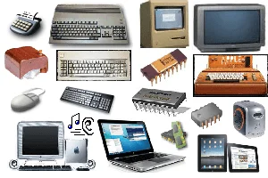
3_Se empieza a hablar formalmente de la informática para procesamiento de datos en la década de 1950, aunque sus orígenes se remontan a la invención de las tarjetas perforadas en 1884 y las primeras máquinas electromecánicas para el procesamiento de datos en la década de 1930. La década de 1950 vio la introducción de los primeros ordenadores y el uso de la metáfora del procesamiento de información, mientras que los años siguientes marcaron la creación de sistemas de bases de datos en los 60 y la revolución del modelo relacional en los 70.

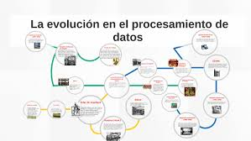

4_La codificación de mensajes surge para facilitar la comunicación transformando ideas en un formato compartido y entendible por el emisor y el receptor, ya sea para asegurar la confidencialidad (como en el cifrado), optimizar la transmisión de datos a través de diferentes medios, estandarizar la información para su interpretación universal (como en señales de tráfico), o adaptar el mensaje al conocimiento y contexto de la audiencia.
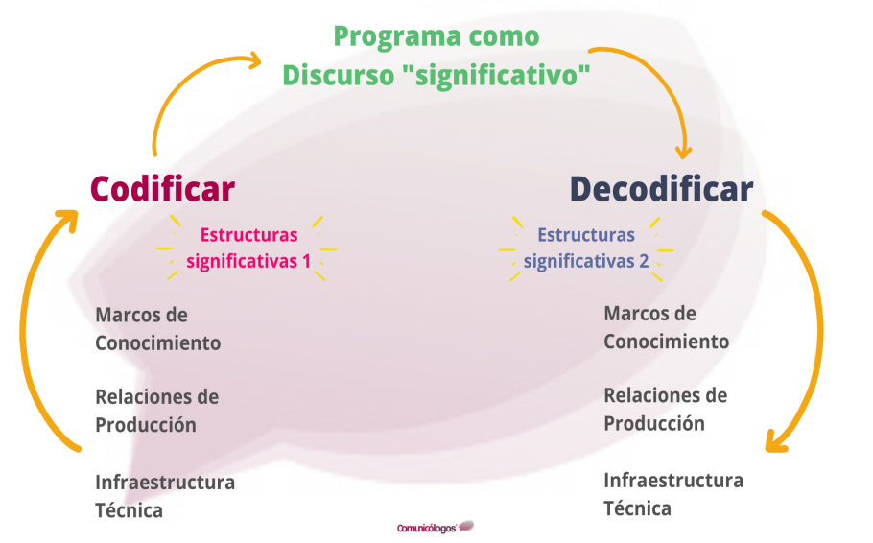

5-El inventor de la primera máquina que descifraba mensajes, en el contexto de la criptografía moderna, fue Claude Shannon, un matemático e ingeniero eléctrico estadounidense, considerado el padre de la criptografía moderna y la teoría de la información. Aunque Shannon no inventó una "máquina de descifrado" específica como las que se usan hoy en día, fue él quien sentó las bases para la criptografía computacional y la seguridad de la información al desarrollar la teoría matemática que permite el cifrado y descifrado de mensajes de manera segura. En 1949, Shannon publicó su trabajo más influyente, "A Mathematical Theory of Cryptography" que introdujo conceptos clave como la función de unívoca y la teoría de clave secreta. Esto sentó las bases para la creación de las primeras máquinas de cifrado y descifrado automáticas.
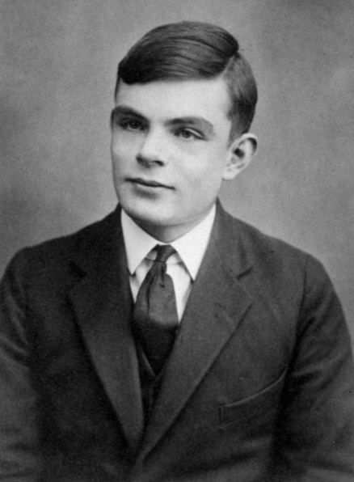

6-Cifrar o encriptar significa convertir un mensaje o información en un formato ilegible para que solo las personas autorizadas puedan entenderlo. Este proceso se realiza utilizando un algoritmo de cifrado que toma los datos originales (texto, archivos, etc.) y los transforma en una secuencia de caracteres o símbolos al azar, que no tienen sentido sin el proceso adecuado para descifrarlos.
Para ponerlo de forma más sencilla:
Imagina que tienes una carta con un mensaje importante que quieres enviar a alguien, pero no quieres que otras personas puedan leerlo si interceptan la carta. Cifrar esa carta sería como meter el mensaje en una caja fuerte cerrada con un código. Solo la persona que tiene el código puede abrir la caja y leer el mensaje original.
Existen diferentes métodos o tipos de cifrado, que van desde los más simples, como el cifrado César (que desplaza las letras en el alfabeto), hasta los más complejos, que utilizan claves largas y algoritmos matemáticos avanzados.
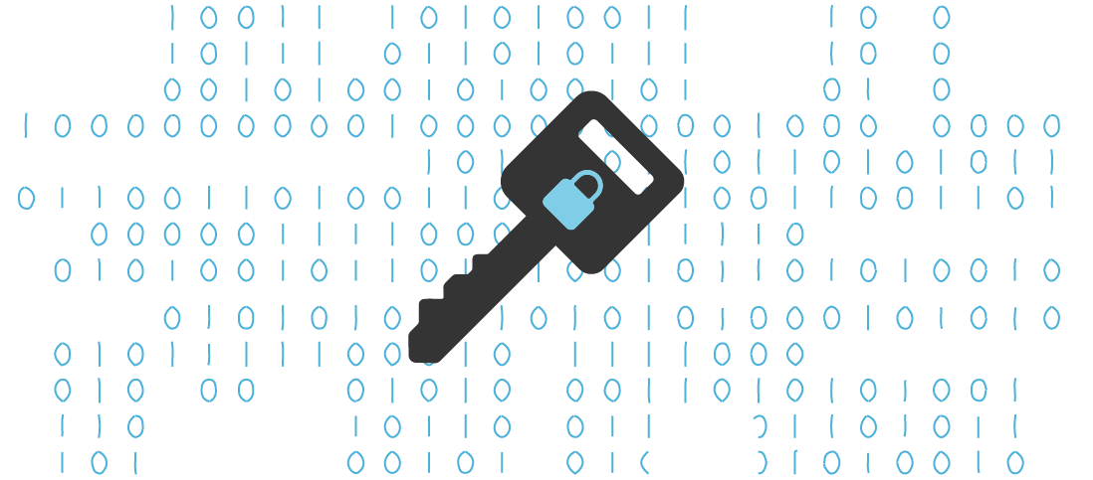
7-Mensaje sin encriptar (original)

"La música alegra el alma"

🔐 Mensaje encriptado

"Nç øxúmke çnkite gn çnok"

🧠 Método de encriptación inventado (Método L-E-M-O-N)

Este método lo inventé y se llama "Método LEMON", porque es fácil, tiene pasos como una receta, y es un poco ácido con las letras 😄🍋.

📝 Instrucciones del Método LEMON 🍋

1. Desplazamiento de letras según la palabra clave "LEMON":

Tomamos la palabra clave "LEMON" (5 letras) y la usamos para cifrar el mensaje, repitiéndola cuantas veces sea necesario.

Letra L E M O N
Valor +3 +1 +4 +2 +5

(L → 3 posiciones adelante, E → 1, M → 4, etc.)

2. Se aplica ese valor a cada letra del mensaje original.

Primero, escribimos el mensaje sin tildes ni mayúsculas:

la musica alegra el alma

Lo separamos letra por letra y repetimos la clave:

Mensaje: l a m u s i c a a l e g r a e l a l m a
Clave: L E M O N L E M O N L E M O N L E M O N
Valor: 3 1 4 2 5 3 1 4 2 5 3 1 4 2 5 3 1 4 2 5

Ahora aplicamos el desplazamiento sólo a las letras (espacios se mantienen igual).
Por ejemplo:

l +3 → o

a +1 → b

m +4 → q

u +2 → w

s +5 → x

i +3 → l

c +1 → d

a +4 → e

… y así con todo el mensaje.

Resultado final:

"O b q w x l d e c q h h v c j o b p e o"

Pero… ¡esperá! 🎭 Para hacerlo más misterioso, le agregamos un paso extra visual:

🎨 Paso 3: Reemplazo visual (opcional pero divertido)

Las vocales cifradas se reemplazan por emojis:

a → 🍎

e → 🐘

i → 🍦

o → 🌕

u → ☂️

Las consonantes cifradas que sean duplicadas se reemplazan por signos:

l → #

s → $

r → %

m → &

Entonces ciframos y embellecemos así:

"🌕 b q w x # d 🐘 c q h h v c j 🌕 b p d 🌕"

✅ Resumen del cifrado LEMON 🍋

Usás una palabra clave (como LEMON) para definir cuántas posiciones adelantar.

Repetís la clave tantas veces como letras tenga tu mensaje.

Sumás el número de posiciones a cada letra del mensaje original.

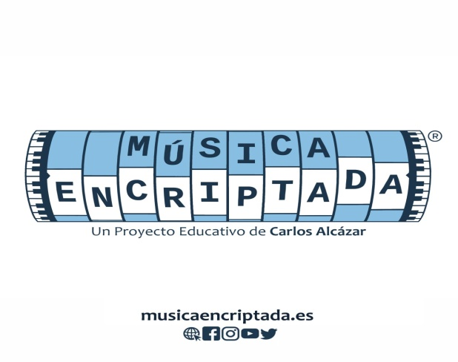
Opcional: reemplazás ciertas letras por emojis o símbolos para hacerlo visualmente más críptico.

